Weinflaschenständer - Kräfte im Gleichgewicht

Wir trafen uns kürzlich mit guten alten Freunden in einem Restaurant abends zum Essen. Es war ein gelungener Abend, die Stimmung war super, sicherlich unterstützt durch das tolle Ambiente des Restaurants. Teil der Dekoration war auch ein interessanter Weinflaschenständer der sofort meine Aufmerksamkeit auf sich zog. Scheint doch eine Weinflasche nur getragen von einem schrägen Brett waagrecht über dem Tisch zu schweben. Ein neues Projekt war geboren, der Bau eines Weinflaschenständers.

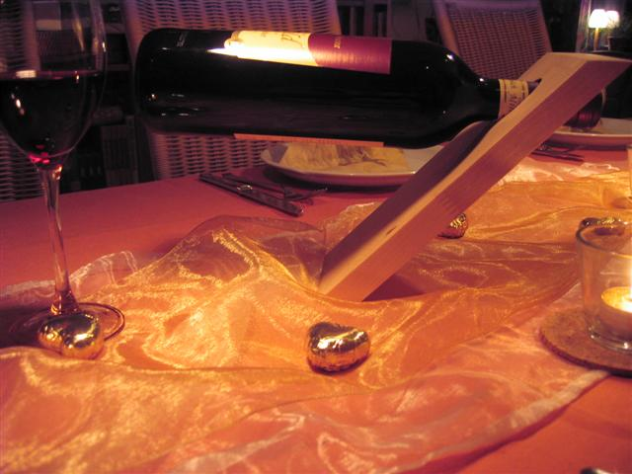

Folgender Spruch ist, wie ich finde, sehr passend zu dem Weinflaschenständer:

Vollkommenheit entsteht offensichtlich nicht dann, wenn
man nichts mehr hinzuzufügen hat, sondern wenn man
nichts mehr wegnehmen kann.

Antoine de Saint-Exupery

Das Prinzip des Weinflaschenständers beruht auf dem Gleichgewicht der Massen der Flasche und des Ständers. Dieses ist dann erreicht, wenn das Lot durch den Schwerpunkt des Systems Flasche/Holzständer durch die Standfläche des Holzständers verläuft.

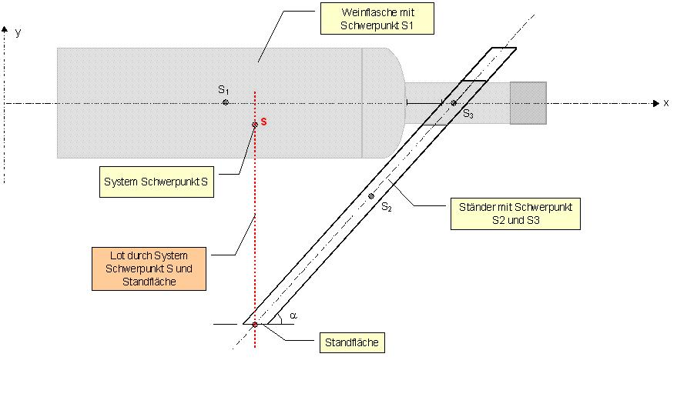
Durch Verschieben des Flaschenhalses im Loch des Ständers kann in begrenztem Umfang die Lage des System-Schwerpunktes korrigiert werden. Günstig bei der Auslegung des Weinflaschenständers ist die Wahl des Winkels α = 45°, da dann die Standfläche bei gegebener Ständer-Dicke die größte Abmessung erreicht.
Die Bestimmung des Schwerpunktes kann experimentell oder über Rechnung erfolgen. Wegen der komplexen Geometrie der Flasche habe ich die Lage des Schwerpunktes auf der Flaschen-Längsachse (x-Achse) experimentell ermittelt. Durch die Symetrie der Flasche sind die y-Koordinaten der Weinflasche genau in der Mitte, also auf der Längsachse (y-Koordinate Null).

Beim Weinflaschenständer selbst, kann die Lage des Schwerpunktes einfach, wie in zahlreicher Literatur beschrieben, berechnet werden. Die Schwerpunktkoordinaten des Systems Weinflaschen/Ständer kann dann über die Schwerpunkt-Berechnung zusammengesetzter Gebilde (Technische Mechanik - Statik lässt grüßen) nach

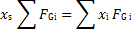

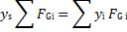

erfolgen.

Wichtig hierbei ist ein einheitliches Koordinatensystem. Als Bezugspunkt für die x/y-Achse habe ich die Mitte des Flachenbodens gewählt. Eine z-Achse braucht nicht eingeführt werden, da die Achsen Weinflasche/Ständer auf einer Ebene liegen.

Durch die Geometrie des Weinflaschenständers wird die Lage des Systemschwerpunktes bestimmt. Ich habe den Abstand des Loches vom oberen Ständer-Rand unverändert gelassen (halber Flaschendurchmesser) und die Länge des Ständer-Fusses solange variiert, bis das Lot durch den System-Schwerpunkt auch durch die Mittelinie des Ständerfusses verläuft. Dieses geht relativ einfach in Excel mit der Zielwertsuche.

Weinflaschenständer

Schnell wird bei der Berechnung deutlich, daß der Weinflaschenständer (zumindestens bei α = 45°) nur für volle oder leere Flaschen ausgelegt werden kann. Auch empfiehlt es sich die Dichte des Weinflaschenständers über Volumen und Masse zu ermitteln, um größtmögliche Genauigkeit zu erzielen. Da trotzdem immer mit Ungenauigkeiten zu rechnen ist, habe ich zudem noch einen Bereich von ca. 1cm berücksichtigt, um die Lage des Flaschenhalses im Loch auszugleichen.
Die Abmessungen bzw. das Ergebnis der Berechnung für eine Bordeaux Weinflasche und einen Weinflaschenständer aus 2cm starkem Birken-Leimholz ist im folgenden zusammengefasst:

Bezeichnung | Einheit | Wert
Stärke s_{Brett} | [cm] | 2
Länge l_{Brett} | [cm] | 22.9
Breite Brett | [cm] | 10
Mittelpunkt Loch l_{Loch} (gemessen vom oberen Ständer Rand) | [cm] | 5.3
Durchmesser Loch d_{Loch} | [cm] | 3
Winkel α | [ ° ] | 45
Höhe Fuß H | [cm] | 2.8

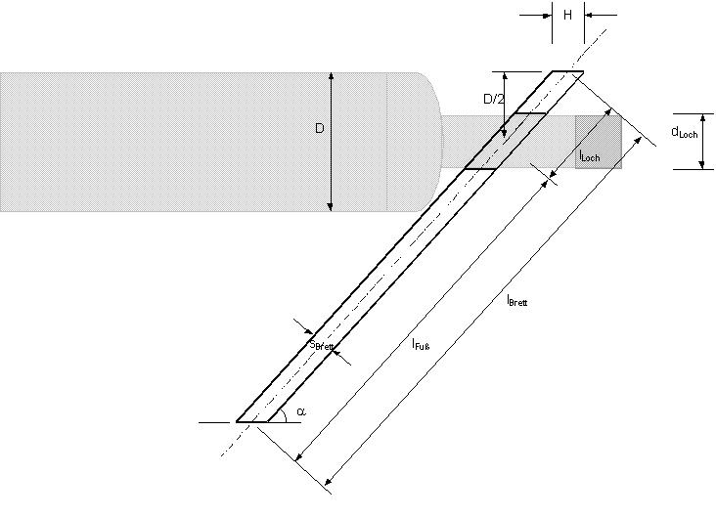

Der Bau des Weinflaschenständers erfordert etwas handwerkliches Geschick. Gilt es doch Standfläche und Winkel mit der Gehrungssäge gerade hinzubekommen. Für das Loch wurde, neben der Bohrmaschine natürlich, ein beweglicher Bohrständer mit einstellbarem Bohrwinkel, sowie ein 30mm Fräsbohrer verwendet. Auch hier gilt: wohl dem, der gutes Werkzeug hat. Gerne wäre ich etwas besserer ausgerüstet gewesen.

Epilog
Da ich immer wieder feststelle, wie meine schulpflichtigen Kinder Mühe haben ein Verständnis für Zahlen und Größen zu erhalten, frage ich mich, ob man nicht anhand so 'einfacher' Projekte/Werkstücke fachübergreifendes Lernen ermöglichen könnte.

Mathematik - einfache Gleichungen, Koordinatensysteme, Geometrie
Physik - Abmessungen, Dichte, Einheiten, Schwerpunkt - Berechnung/
Experiment
Informatik - mathematische Zusammenhänge in Excel eingeben
Werken - Bohren, sägen, schleifen
Kunst - Design/Grafik Broschüre
Deutsch - Text für Broschüre

